Process måste specificera insignal (enhet) och utsignal (enhet)
Process med tidskonstant
LP-filter.
Process med två tids konsanter
Elektriskugn.
In: Värmespiral
Ut: Temperatur
Går sakta med säkert uppåt.
Process med dödtid
Dödtid är oftast transsporttid och förkommer t.ex då material ska förflyttas.
In: Temperatur från en bladningstank
Ut: Temperatur från uppvärmningstank
Dödtiden motsvarar tiden från bladnindstanken till uppvärmningstanken.
Process med ren integration
Vattentank, vattnet fylls på linjärt.
Ugn där temperaturen stiger.
Process med integration + tidskonstant
Bil som accelererar till en viss hastighet.
In: Gaspedal, gaspådrag
Ut: Sträcka
Process med översväng
Traverskran, mekaniska med fjädrar ex.
Annars får oftast återkopplande system översväng.
Instabila processer
Processer som kräver återkoppling för att över huvud taget hålla utsignalen i närheten av det önskade börvärdet. Exempel) Cyklar. Ögonen gör så att muskelerna rör sig korrekt.
Mätdon/mätgivare (sensor/transmitter) – Något som kan mäta vad som händer med ystemet
Regulator (controller) – Något som bestämmer hur systemet ska styras
Styrdon/ställdon (actuator) – Något som kan påverka systemet

Modellering
Ett sätt att bygga en matematisk modell av en process eller system med kunskap om fysikens lager inom området.
(Modell = överföringsfunktion eller differentialekvation)

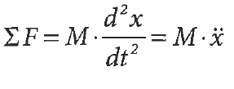
Newtons II lag:

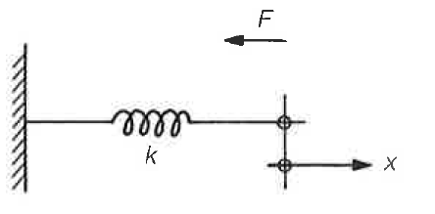

Hookes lag: F= kx

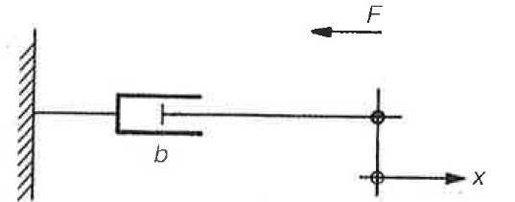
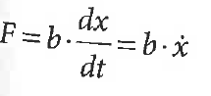
Samband för dämpare:

Vad är identifiering?
En experimentell metod att genom skicka in olika typer av insignaler när processen/systemet befinner sig i jämvikt(vila) undersöka utsignalen och därigenom dra slutsatser om processen/systemet. Kanske görs när modellering visar sig vara oerhört komplext och krävande.
- Identifiering med stegvarsanalys: insignalen är ett steg
- Identifiering med frekvensanalys: insignalen är en sinus, men upprepas för många olika frekvenser => Kap 9
- Identifiering med parametrisk identifiering med minsta kvadratmetoden: kan i princip skicka in brus (innehåller många frekvenser)
Blockschemareduktion
Blockschemat utgör en bra beskrivning av hur olika delar av systemet påverkar varandra. För att matematisk kunna bestämma egenskaperna hos ett sammansatt system måste man dock förenkla systemet. Ofta vill man reducera hela systemet till ett enda block eller en enda återkopplad slinga.
Seriekoppling
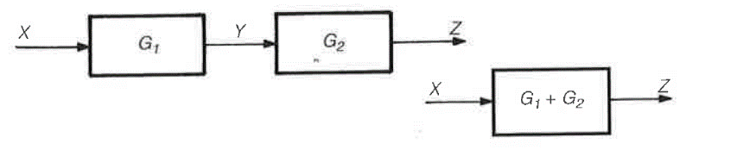
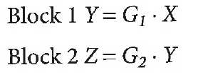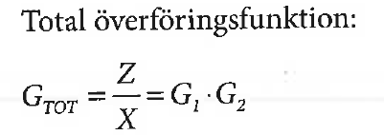
Parallellkoppling
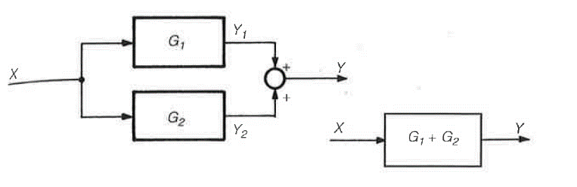
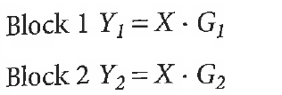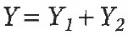
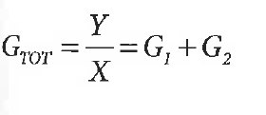
Positiv återkoppling
$$G_{TOT}=\frac{Y}{X}=\frac{G_{1}}{1- G_{1}G_{2}}$$
Negativ återkoppling
$$G_{TOT}=\frac{Y}{X}=\frac{G_{1}}{1+ G_{1}G_{2}}$$

P-regulator (K = UT/IN)
- Ett lågt värde på K ger god stabilitet men långsamt
- Högt K värde ger sämre stabilitet men snabbt
- Jätte högt värde på K kan leda till stabilitet
- Ökat k-värde erfordrar kraftigare styrsignaler
Stabilitet < - - - - - - - - -- -- - - - > Snabbhet
I-regulator (Syfte att eliminera fel)
Minskat T_{i}-värde leder till:
- bättre kompensering av lågfrekventa processtörningar, och eliminering av statiska reglerfel
- minskade stabilitetsmarginaler
D-regulator (Förekommer inte själv)
Ökat T_{d}-värde leder till:
- bättre stabilitetsmarginaler (större T_{d}-värde ger bättre stabilitet)
- ökad inverkan av mätfel.

PID-regulator
- Integralverkan används för att eliminera kvarstående fel vid störningar och börvärdesärndringar.
- Derivatan används för att förbättra stabilitet och snabbheten.
D-delen är högfrekvent, I-delen lågfrekvent och P-delen är allfrekvent. Det är ett sätt att se att delarna kan alla bidra till en bättre reglering.
Om den integrerande delen kopplas bort (det vill säga T_{i} väljs till oändligheten), erhålls en PD-regulator. På motsvarande sätt kan en PI-regulator erhållas om den deriverande delen kopplas bort, och en P-regulator om såväl den deriverande som integrerande delen kopplas bort.
Frekvensanalys
Studerar frekvensegenskaper hos linjära system, med hjälp av formler för beräkning av fasvridning och amplitudförstärkning, bode diagram och Nyquist diagram.

Om insignalen till ett linjärt stabilt system G(s) är sinusformad med en viss frekvens, så kommer även den stationära utsignalen att vara sinusformad med samma frekvens. Dock får utsignalen i allmänhet en annan amplitud än insignalen, samtidigt som den kan vara fasförskjuten jämfört med insignalen.
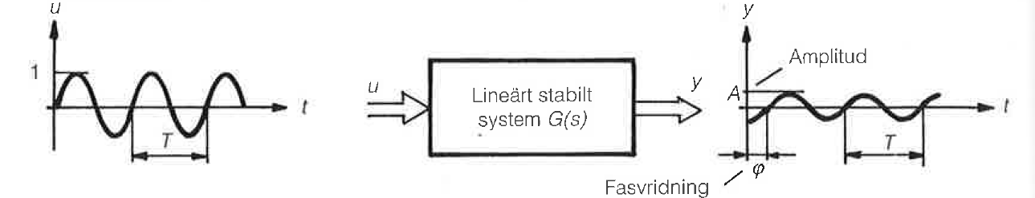
A = Amplitudförstärkning
φ = fasvridning
ω(In- och utsignalens frekvens) = 2π/T
T = sväningens periodtid
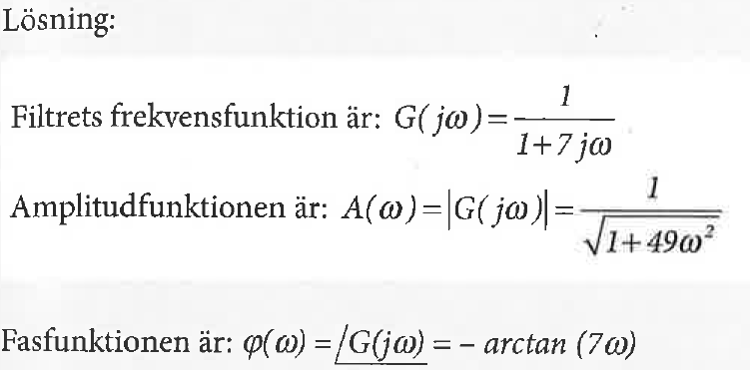
Med lågfrekvensförstärkningen K_{LF} hos ett block menas amplitudförstärkningen vid låga frekvenser, dvs ω -> 0
Med högfrekvensförstärkningen K_{HF} hos ett block menas amplitudförstärkningen vid höga frekvenser, dvs ω -> Infinity

Bodediagram
Viktig utgångspunkt vid dimensionering av reglersystem, bygger på analys av hur olika processer reagera på sinusformade signaler.
G(0) kallas statisk förstärkning
Frekvensen där förstärkningen faller under kallas bandbredd |G(0)|/roten(2) (motsvarar förlust av 3dB)
Från dB till ggr: 10^(dB/20)
Ko = dB vid amplitudfrekvensen (ω_{pi}).
Egenskaper hos ett reglersystem
Stabilitet
Grundläggande villkor för att ett reglersystem ska fungera är att det är stabilt. Den viktigaste egenskapen, om inte denna finns är resten ointressant.
Nyquistkriteriet
Ett återkopplat lineärt system är stabilt om amplitudförstärkningen hos kretsöverföringen |Gk| är mindre än 1 vid den frekvens där fasförskjutningen är -180 grader. Annars är det instabilt.
Amplitudmarginalen (A_{m}) definieras som inversen av kretsöverföringens amplitudförstärkning vid självsväningsfrekvensen (ω_{b).} Normalt önskas en ampltidmarginal på ca 2-5 ggr.
Fasmarginalen definieras som avståndet från faskurvan ned till -180 grader vid den frekvens ω_{c} där amplitudförstärkningen är lika med 1, (den s k överkorsningsfrekven). Normalt önskas en fasmarginal på mellan 30 och 60 grader.
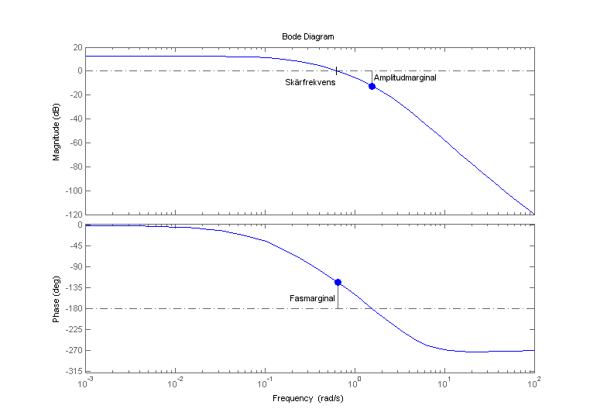
Polbestämning
För ett linjärt system G(s) = B(s)/A(s) ska vara stabilt fordras att samtliga rötter till systemets karakteristika ekvation (A(s) = 0) är belägna i den västra delen av det komplexa talplanet.

Rouths metod
Avgör om ett polynom har någon rot i högra halv planet eller ej.
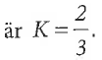
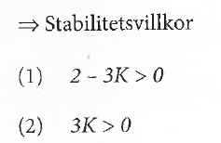
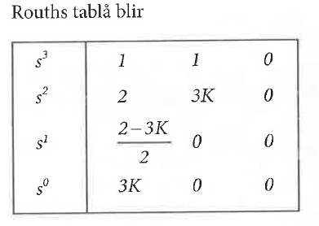

Tumreglermetoder
Ziegler-Nichols sväningsmetod
Bygger på att vi sätter ett återkopplat reglersystem i självsvängning.
Metodiken är att ställ P-regulator med låg förstärkning, dvs sätt D och I till 0.
Öka sedan K successivt ända till dess att reglersystemet börjar självsvänga. Notera att det K-värde (= K₀), mät sedan periodtiden, T₀ . Stoppa sedan in i modellen.
Fördelarna med att använda sig av en frekvenssvarsmetod som en optimeringsmetod är att de ger snabba regleringar.
Nackdelen är att regleringarna blir instabila (svängiga)
Relämetoden
Bygger på att vi sätter ett återkopplat reglersystem i självsvängning fast med ett relä. Så systemet inte ”chansas” fram på samma som ZN.

Stegsvarsmetoder
Amigometoden
Metoden undersöker ett stort antal simulerade processer där man försöker finna approximativa inställningsregler som gör att den yta som reglerfelet bildar då ett reglersystem utsätt för en stegformad störning minimeras.
Metoden bygger på att man mäter upp samma processparametrar som Lambdametoden.
- Dötid (L)
- Tidskonstant (T)
- Förstärkning (K)

Lambdametoden
Fördelen med lambdametoden är att den ger kontroll över reglerkretsens slutliga hastighet. Ställer bara in en PI-regulator.
Ziegler-nichols
Samma som amigo.
Chien, Hrones Reswicks
Mät upp stegsvaret för den process som ska regleras (inklusive styrdon och givare) så exakt som möjligt. Drag en tangent i den punkt där stegsvaret har maximal lutning R. Bestäm sedan parametrarna a, L och T i enligt figur.

